**UNIVERSITÉ DE THESSALIE**

**CENTRE DE LANGUES ÉTRANGÈRES- SECTION DE LANGUE FRANÇAISE**

(Depart. de l’aménagement du territoire et d’urbanisme, 2e étage) Bureau Γ20, tél. 24210-74461

(Bâtiment « Delmouzou », 1e étage) Bureau des langues étrangères, tél. 24210-74682

Enseignante: Eftychia Damaskou, [e_damaskou@yahoo.gr](mailto:e_damaskou@yahoo.gr)

**Semestre de printemps- Cours IV**

**Observez le document et répondez aux questions qui suivent.**

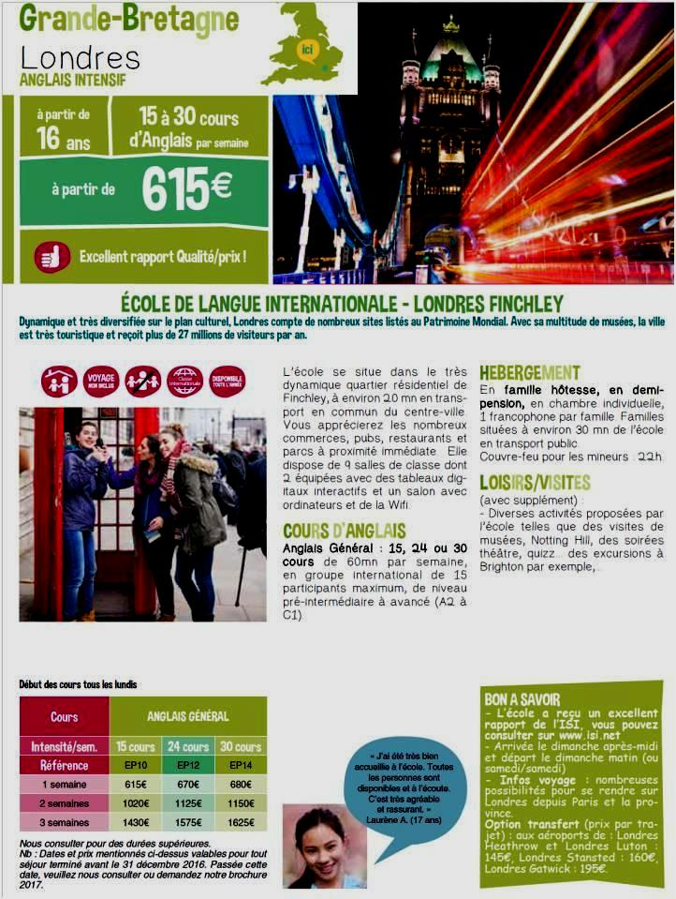

Source : ***CLC, une marque du groupe Go&Live*,** disponible sur[**www.clc.fr**](http://www.clc.fr)

**1. Remplissez le tableau qui suit :**

|  |  |
| --- | --- |
| **Qui ?** |  |
| **Quoi ?** |  |
| **Quand ?** |  |
| **Où?** |  |
| **Comment?** |  |

**2. Qui pourrait être concerné par son contenu ?** _________________________________________________

**3. Les informations fournies concernent : (cochez)**

* les possibilités d’hébergement
* les facilités du quartier
* des manifestations proposées
* la localisation de l’école
* la durée des cours
* le contenu des cours
* le profil des enseignants
* les méthodes d’enseignement

**4. Repérez dans le texte les informations sur :**

**- La qualité des services fournis.**

__________________________________________________________________________________________

**- Les possibilités pour arriver à Londres depuis la France.**

__________________________________________________________________________________________

**- Les impressions des participants.**

__________________________________________________________________________________________

**5. Voici quelques pictogrammes nécessaires. Essayez e deviner leur signification en les associant avec la bonne description.**

|  |  |  |
| --- | --- | --- |
|  | Hébergement en famille |  |
| Voyage principal en autocar |
| Voyage à votre charge |
| Voyage principal en avion |
| Hébergement en residence |
| Accompagnement pendant tout le séjour |
| Voyage principal en train |
| Séjour sans accompagnement |
| Séjours à dates au choix |
| Cours de langue ou activités en groupes internationaux |
|  |

**6. Ce document vous intéresse. Vous envoyez un mail à un(e) ami(e) pour lui proposer d’y allez ensemble (60 mots).**

________________________________________________________________________________________________________________________________________________________________________________________________________________________________________________________________________________________________________________________________________________________________________________________________________________________________________________________________________________________________________________________________________________________________________________________________________________________________________________________________________________________________________________________________________________